广东省社会工作管理系统
使用手册
（普通用户版）

广东省社会工作师联合会 2017 年 6 月

目录
第一章 系统环境要求 1
第一节 硬件环境 1
第二节 软件环境 1
第三节 浏览器配置 1
第二章 社会工作者操作步骤 2
第一节 社会工作者申请登记整体流程图 3
第二节 社会工作者首次注册 4
第三节 社会工作者登录步骤 12
第四节 社会工作者修改信息步骤 13
第五节 社会工作者申请转出/入步骤 16
第六节 社会工作者在线继续学习系统 17
第七节 社会工作者账号密码修改、密码找回步骤 20
第三章 常见问题解答 21
第四章 系统技术服务联系方式 24

第一章 系统环境要求

第一节 硬件环境

PC 兼容机或笔记本，586 以上 CPU，521M 或以上内存， 2G 以上硬盘空间，VGA 彩色显示，本地网络打印机。

第二节 软件环境

Windwos XP 或者以上系统，并具备管理员权限，安装 IE6 以上浏览器，建议 IE8 或以上。

第三节 浏览器配置
1、Internet Explorer 的版本
由于本系统采用了 Java、XML 等先进技术，对客户端的 IE 浏览器要求是在版本 8.0 以上，登陆前请先检查本机的 IE 浏览器版本，确定方法如下：
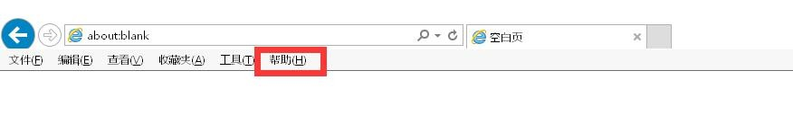
1）打开 IE 浏览器，点击“帮助”菜单的“关于 Internet Explorer”，如图（001）：
图（001）

2）在弹出的窗口中查看 IE 的版本，如图（002）：
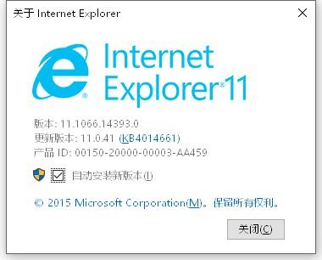
图（002）
如在版本出显示是 8.0 或者以上版本则不需要升级，如果是
低于 8.0 版本请按照相关操作进行升级。

